Tillsynsbegäran – information om höga naturvärden och fridlysta arter i avverkningsanmälan A 12506-2025 i Nybro kommun
Denna tillsynsbegäran behandlar höga naturvärden i avverkningsanmälan A 12506-2025 i Nybro kommun som inkom 2025-03-14 och omfattar 2,3 ha.
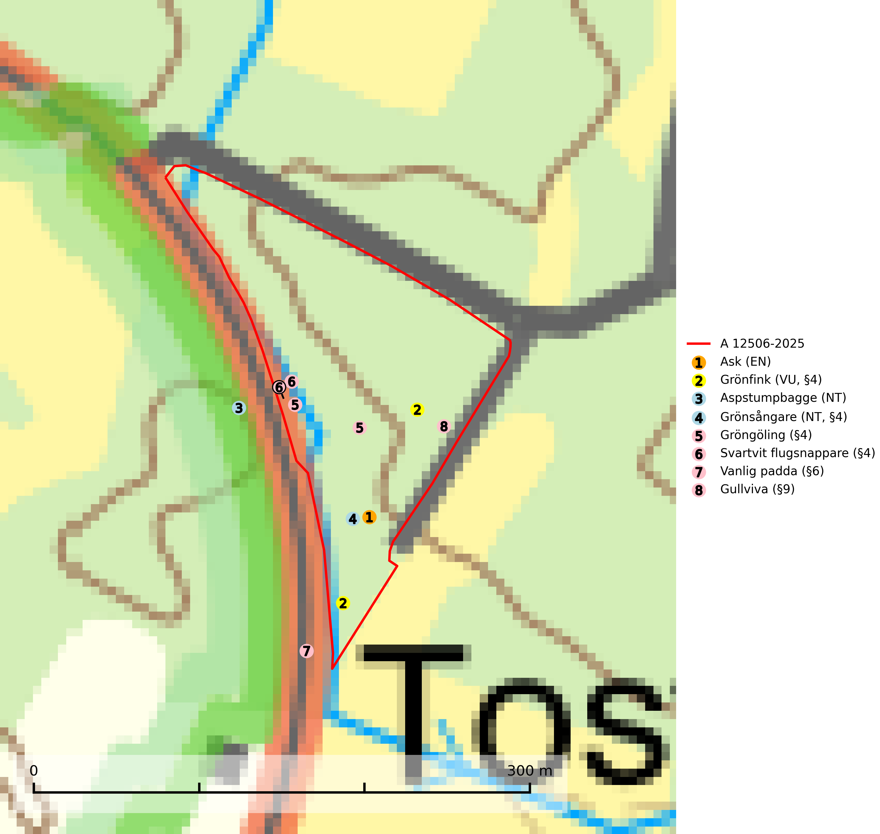
Figur 1. Fyndplatser för naturvårdsarter i och inom 25 meter från avverkningsanmälan. Markörer utan svart kant är placerade på fyndplatsen. Markörer med svart kant är placerade vid sidan av fyndplatsen har ett svart streck som visar fyndplatsens exakta position. Kartans mittpunktskoordinat är N 6286779, E 559527 i SWEREF 99 TM.
I och inom 25 meter från avverkningsanmälan finns fynd av 8 naturvårdsarter, varav 4 är rödlistade och 6 är fridlysta: ask (EN), grönfink (VU, §4), aspstumpbagge (NT), grönsångare (NT, §4), gröngöling (§4), svartvit flugsnappare (§4), vanlig padda (§6) och gullviva (§9). Se Figur 1.

Tillsynsbegäran
Vi begär härmed att Skogsstyrelsen fattar beslut enligt miljöbalken som säkerställer att skogens höga naturvärden bevaras samt att EU-lagstiftning efterlevs och att artskyddsbrott förhindras.
Vi önskar även ta del av de ställningstaganden och beslut som myndigheten meddelar till följd av aktuell avverkningsanmälan och föreningens inlaga (se 34 § förvaltningslagen).

Naturvårdsarter och fridlysta arter
Nedan följer beskrivningar av de naturvårdsarter och fridlysta arter som har sina livsmiljöer och växtplatser i den avverkningsanmälda skogen. De påträffade naturvårdsarterna är ett tydligt kvitto på att det rör sig om en skog med höga naturvärden.
Ask (EN) växer naturligt på frisk till fuktig, näringsrik, mullrik mark, gärna med rörligt, ytnära grundvatten. Asken är mycket viktig för den biologiska mångfalden och den är värd för minst 213 arter i olika organismgrupper, av vilka åtminstone 42 är askspecialister, ytterligare 8 arter förekommer endast på ask och alm. Bland dessa kan nämnas asknätfjäril (EN, §4a), askvårtlav (EN) och askpraktbagge (NT). Det finns en ökad risk att dessa arter försvinner när populationen av ask minskar. Asken är kraftigt drabbad av askskottsjukan, men angripna askar bör inte avverkas eftersom det är så många andra arter knutna till ask, såväl till döda som till levande träd. Eftersom sjukdomen är vindspridd så finns den redan nästan överallt där det finns askar, och till skillnad från almsjukan så förhindrar eller försvårar man inte spridningen genom att ta bort träd. Asken är globalt rödlistad som nära hotad (NT) vilket medför ett internationellt ansvar för arten (SLU Artdatabanken, 2026; IUCN, 2017).
Aspstumpbagge (NT) är en rovlevande skalbagge som lever under fuktig bark, främst på relativt nyligen döda aspar med angrepp av långhorningar, men även på björk och ek, tillfälligtvis även på andra slags lövträd. Arten påverkas negativ av brist på död ved och en minskning av populationen pågår eller förväntas ske. Minskningen avser kvalitén på artens habitat och antalet lokalområden (SLU Artdatabanken, 2025).
Grönsångare (NT, §4) är rödlistad som nära hotad (NT) och fridlyst enligt 4§ artskyddsförordningen. Den har minskat med 17 (6–24) % under de senaste 10 åren och minskningstakten för den svenska populationen bedöms vara nära gränsvärdet för Sårbar (VU). (A2b). Arten häckar i högstammig skog, främst lövskog men även i granskog, i regel utan kraftigare undervegetation. Den förekommer i södra och mellersta Sverige samt i Norrlands kustland norrut till Norrbotten. Förekommer dessutom sällsynt i Norrlands inland (SLU Artdatabanken, 2024). Orsaken till grönsångarens nedgång och är oklar varvid det är viktigt att försiktighetsprincipen enligt 2 kap. 3 § miljöbalken tillämpas för att bevara artens livsmiljöer och vända den negativa trenden.
Gullviva (§9) är värdväxt för bland annat den rödlistade och sällsynta fjärilen gullvivefjäril (VU) samt typisk art för 9070 Trädklädd betesmark, 6530 Lövängar, 6510 Slåtterängar i låglandet och 6270 Silikatgräsmarker (SLU Artdatabanken, 2025).

EU:s fågeldirektiv
Europeiska unionens medlemsländer är skyldiga att agera i enlighet med EU:s fågeldirektiv där det uttryckligen står att direktivet gäller för fåglar samt för deras ägg, bon och livsmiljöer (artikel 1). Vidare att de åtgärder som vidtas inte får leda till en försämring av den nuvarande situationen beträffande bevarandet av de fågelarter som avses i artikel 1 (artikel 13). Fågeldirektivet är styrande för tillsynsansvariga myndigheters ärendehantering, ställningstaganden och beslutsfattande.

